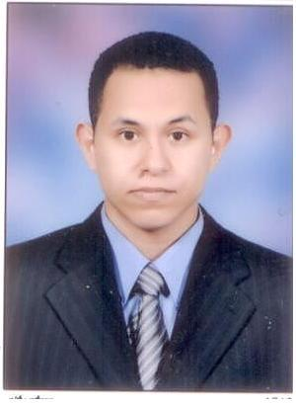
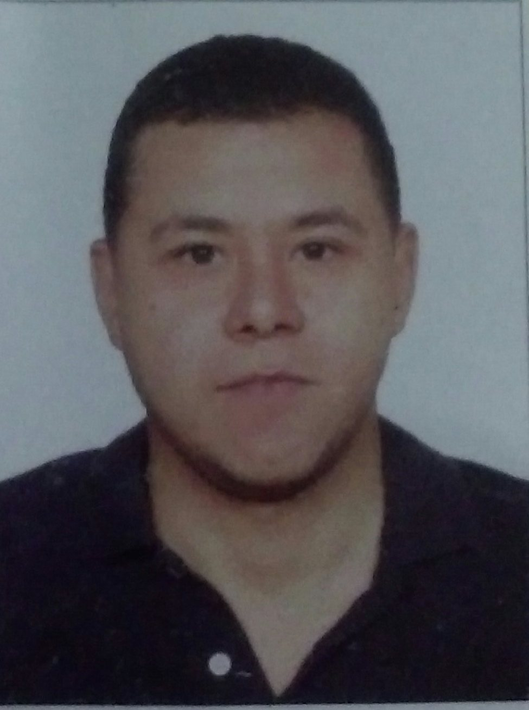
سيرة ذاتية
الاســـــــــــــــــــم : اسلام فوزى محمد سليمان
تاريخ المــــــــيلاد : 5/5/1991 .
الديــــــــــــــــــانة : مسلم .
الجنســــــــــــــنية : مصرى .
الموقف من التجنيد: تم تأدية الخدمة .
الحالة الإجتمــاعية : أعزب .
العنــــــــــــــــوان :ميت غمر- الدقهلية.
تليفون محمــــــول :01099738639
engeslamfawzy91@gmail.comالبريد الإلكترونى :
المؤهلات العلمية :
يكالوريوس هندسة مدنية-انشاءات ، أكاديمية الشروق ، 2013 *
التقدير العام : مقبول .
الدورات التدربية :
دورة فى أعمال المباني والتشطيبات –من نقابة المهندسين فرع المنصورة . *
* دورة للمستوى المتقدم فى اللغة الإنجليزية (المستوى العاشر فى النظام الأمريكى)
* دبلومة في تصميم المباني برنامج ( ETABS-CSI-SAFE AUTOCAD – SAP- )
الخبرة :
العمل فى شركة الفنون المعمارية للمقاولات كمهندس موقع لمدة عام فرع الباحة .
العمل في شركة الفوزان للمقاولات كمهندس مساعد بمدينة الملك فيصل الطبية بأبها
لمدة 3 شهور.
العمل بمشروع صيانة مجمع مدارس الجماجم التابع لادارة تعليم منطقة الباحة لمدة عام .
العمل في مؤسسة الضوء الهندسي للمقاولات بمشروع صيانة وتأهيل سكن محطة الكهرباء بمدينة جدة لمدة 18 شهر .
العمل بمجال تشغيل وصيانة نظام تتبع المركبات ونظام تتبع الافراد بأمانة منطقة تبوك لمدة عام .
المهارات :
- العمل تحت ضغط .
- القدرة على تحمل المهام الإضافية .
- تجنب التعامل الحاد مع الأشخاص .

